Pressemitteilung
Beruf und Familie: Auszeichnung der Staatsregierung
Kreissparkasse Augsburg gehört zu den familienfreundlichsten Unternehmen in Bayern
Augsburg, 28. Oktober 2021
Die Kreissparkasse Augsburg ist eines der 20 familienfreundlichsten Unternehmen in Bayern. Bayerns stellvertretender Ministerpräsident und Wirtschaftsminister Hubert Aiwanger und Arbeitsministerin Carolina Trautner zeichneten das Kreditinstitut mit dem Unternehmenspreis „Erfolgreich.Familienfreundlich“ aus. Die Staatsregierung hob insbesondere hervor, dass die Themen Vereinbarkeit und Gesundheitsmanagement in der Geschäftsstrategie der Kreissparkasse verankert sind und der Vorstand kommuniziert, dass er persönlich hinter diesen Themen steht.
„Wir freuen uns sehr über diese Auszeichnung“, sagt der Vorstandsvorsitzende der Kreissparkasse, Horst Schönfeld. „Sie bestätigt uns darin, beim Thema Familienfreundlichkeit immer besser zu werden statt beim Erreichten stehenzubleiben.“ Nach 2016 durfte die Kreissparkasse den Preis nun zum zweiten Mal entgegennehmen.
Angebote finden große Resonanz
Mitarbeitende nicht allein als Arbeitskraft zu betrachten, sondern auch ihr familiäres Umfeld zu sehen und mit einzubeziehen: Das ist die Basis für die familienfreundlichen Angebote und Maßnahme der Kreissparkasse. In den letzten Monaten standen verstärkt Themen wie Selbstmanagement im Homeoffice oder die Verbindung von Homeoffice und Homeschooling auf dem Programm. Besonderen Anklang fand ein Seminar zum erfolgreichen gemeinsamen Lernen, das sich an Eltern und Schulkinder richtete. Auch bei Seminaren für die Generation 55+ sowie Angeboten für pflegende Angehörige ist die Nachfrage groß.
Schon seit 2006 arbeitet die Kreissparkasse Augsburg gezielt daran, familienfreundlicher zu werden. Aktuell sind mehr als die Hälfte der Mitarbeitenden in Teilzeit beschäftigt – in unterschiedlichsten Modellen und auf allen Ebenen. „Unsere familienfreundlichen Maßnahmen, insbesondere die Flexibilität von Arbeitszeit und Arbeitsort, haben seit vielen Jahren Bestand“, sagt Schönfeld. „Wir optimieren sie fortlaufend und passen sie der jeweils aktuellen Situation an.“
Hoher Stellenwert auch nach Fusion
Im nächsten Jahr fusioniert die Kreissparkasse Augsburg mit der Sparkasse Memmingen-Lindau-Mindelheim. Auch für die dann neu entstehende Sparkasse Schwaben-Bodensee wird das Thema Beruf und Familie einen hohen Stellenwert haben, so Schönfeld: „Wir sehen hier eine hohe soziale Verantwortung gegenüber unseren Mitarbeiterinnen und Mitarbeitern. Die positive Haltung zum Thema Familie macht uns zudem als Arbeitgeber attraktiver und fördert die Mitarbeiterbindung.“
Das Bayerische Staatsministerium für Wirtschaft, Landesentwicklung und Energie führt den Wettbewerb gemeinsam mit dem Bayerischen Staatsministerium für Familie, Arbeit und Soziales etwa alle zwei Jahre durch. Im Rahmen des Familienpaktes Bayern wurde die Auszeichnung bereits zum dritten Mal verliehen.

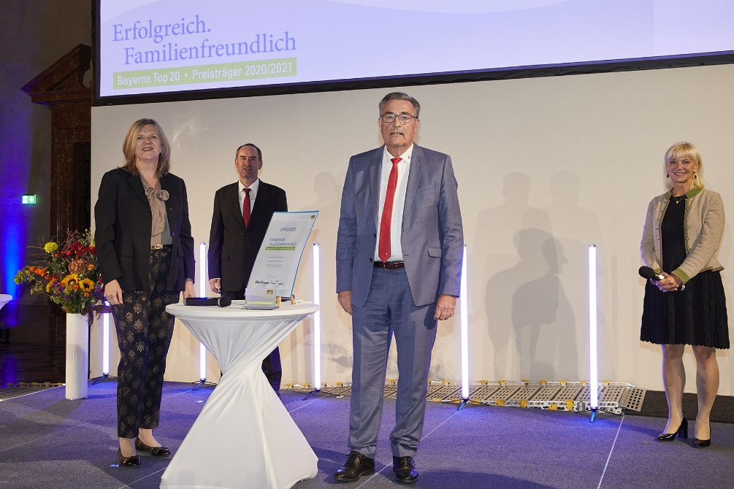
Bildunterschrift:
Schon zum zweiten Mal erhielt die Kreissparkasse Augsburg die Auszeichnung „Erfolgreich.Familienfreundlich“ der Bayerischen Staatsregierung. Bei der Preisverleihung von links nach rechts: Sabine Stölzle, Personalbetreuerin und Leiterin des Referats Beruf und Familie, Wirtschaftsminister Hubert Aiwanger, Vorstandsvorsitzender Horst Schönfeld, Familienministerin Carolina Trautner
Foto: StMAS/Schäffler

Über die Kreissparkasse Augsburg:
Die Kreissparkasse Augsburg übernimmt seit ihrer Gründung 1855 Verantwortung für Menschen in allen Lebensphasen. Mit nachhaltigen Lösungen und der kompletten Bandbreite an Finanzdienstleistungen steht sie für die sichere Anlage von Ersparnissen. Als Kredite gibt sie diese Einlagen an Unternehmen, Privatpersonen und Kommunen in der Region weiter. Das selbstständige Wirtschaftsunternehmen in kommunaler Trägerschaft des „Sparkassenzweckverband Landkreis Augsburg und Stadt Schwabmünchen“ hat sich dem Gemeinwohl verschrieben und steht seit über 165 Jahren für Vertrauen sowie Qualität in Beratung und Service.
Mit einer Bilanzsumme von 3,9 Milliarden Euro und 489 Beschäftigten (per 31.12.2020) stellt die Kreissparkasse Augsburg einen bedeutenden Wirtschaftsfaktor und Arbeitgeber in der Region dar. Die persönliche Betreuung der Kunden durch qualifizierte Beschäftigte steht im Mittelpunkt des Handelns. Neben 18 Geschäftsstellen, 26 Selbstbedienungsstellen sowie 60 Geldautomaten steht sie ihren Kunden beim Online-Banking, mit Online-Beratung in der Internet-Filiale und durch telefonische Serviceleistungen rund um die Uhr zur Verfügung. Neben Bankservices können hier auch Produkte abgeschlossen werden. Beratungen werden flexibel nach Vereinbarung und einem ganzheitlichen Ansatz durchgeführt. Die Kombination aller Vertriebs- und Servicekanäle, sowie ein ausgewogenes Produktportfolio für alle Kundengruppen legen die Basis für eine starke Kundenbindung und hohe Kundenzufriedenheit. Ihre Verantwortung für Menschen zeigt die Kreissparkasse Augsburg auch in der Förderung von Kultur, Sport, Umwelt und Sozialem über Spenden, Sponsoring und ehrenamtlichem Engagement.
Unternehmenskontakt:

Kreissparkasse Augsburg
Markus Pfeffinger
Martin-Luther-Platz 5
86150 Augsburg

Telefon: (08 21) 32 51-41 48 8
Telefax: (08 21) 32 51-34 20 07
E-Mail: ksk@epr-online.de
Pressekontakt:

epr – elsaesser public relations
Elke Thiergärtner
Maximilianstraße 50
86150 Augsburg

Telefon: (0821) 450 879 12
E-Mail: et@epr-online.de
www.epr-online.de

